appareil d'entretien du linge :
le sèche-linge

Fonction globale du matériel
Le sêche-linge est un appareil ________________ (attention au risque lié) qui permet de _____________ le linge mécaniquement (par opposition au sêchage _______________).
Cet appareil utilise :
- de l'électricité (pour faire ____________ le tambour avec un moteur et pour ____________ l'air de séchage) ;
- de l'air (pour ____________ le linge).

FICHE TECHNIQUE
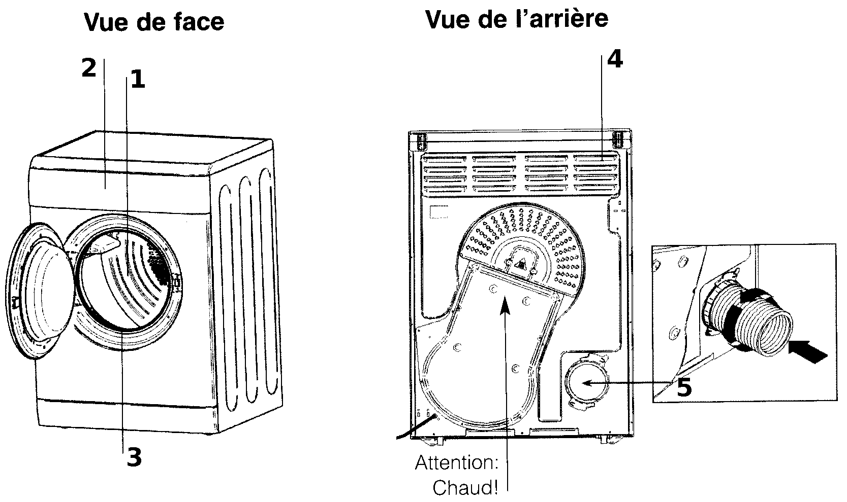Illustration 1: le sèche-linge domestique
Nommer les différentes parties du sèche-linge :
1 : ______________________________________ 2 : ______________________________________
3 : ______________________________________ 4 : ______________________________________
5 : ______________________________________

Nommer les différentes parties du tableau de commande du lave-linge :
1 : ______________________________________ 2 : ______________________________________
3 : ______________________________________
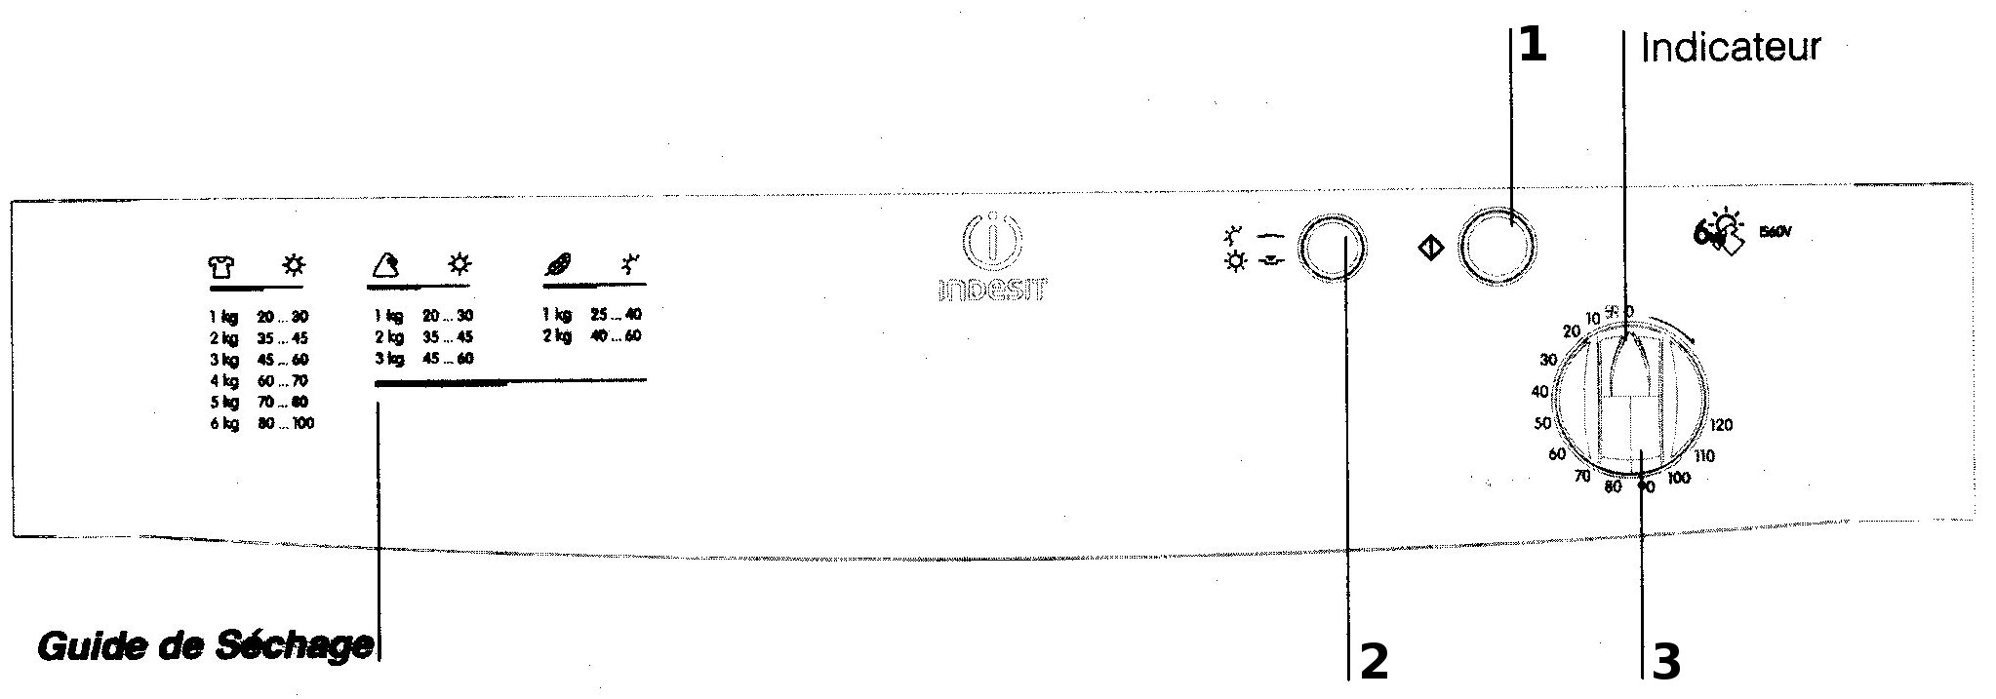Illustration 2: panneau de commade du sèche-linge domestique

Consignes d'utilisation
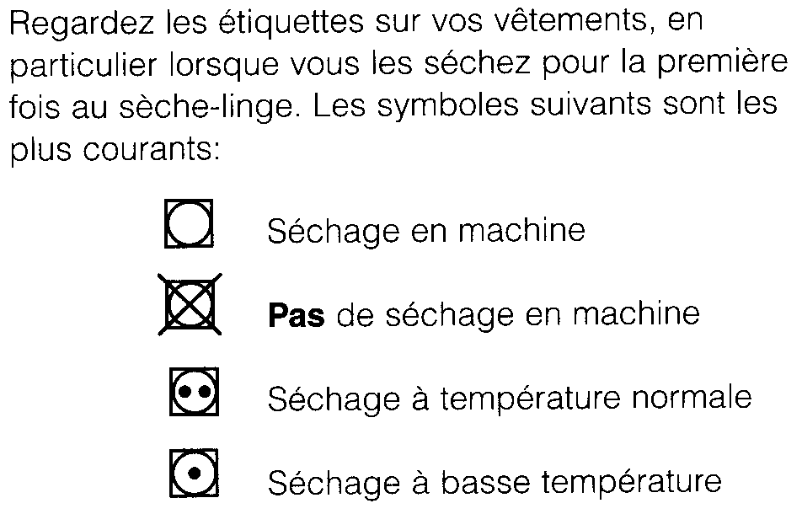Illustration 4: pictogrammes de séchage
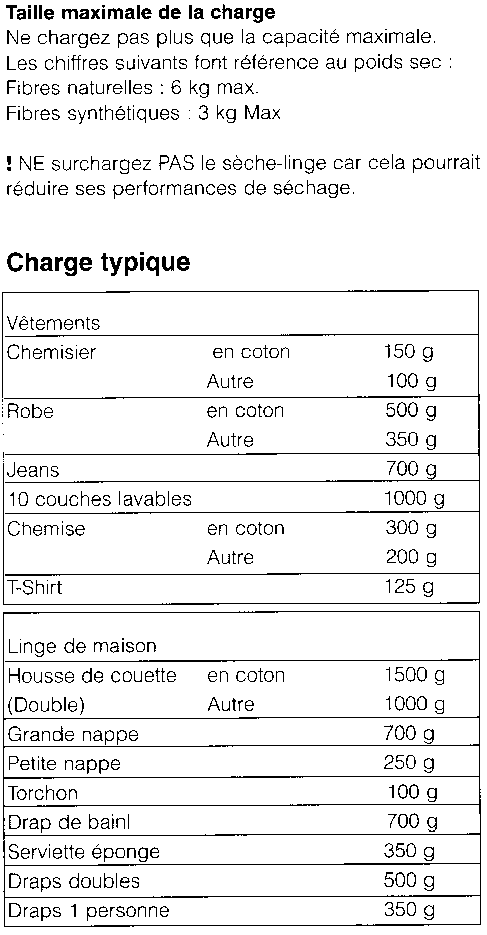Illustration 3: charge maximale en linge

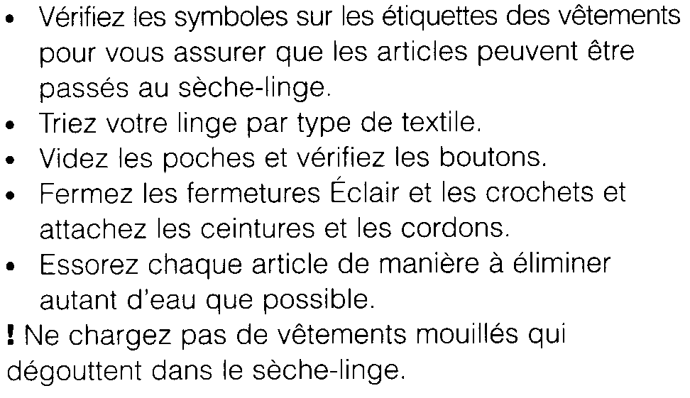Illustration 5: tri du linge avant séchage

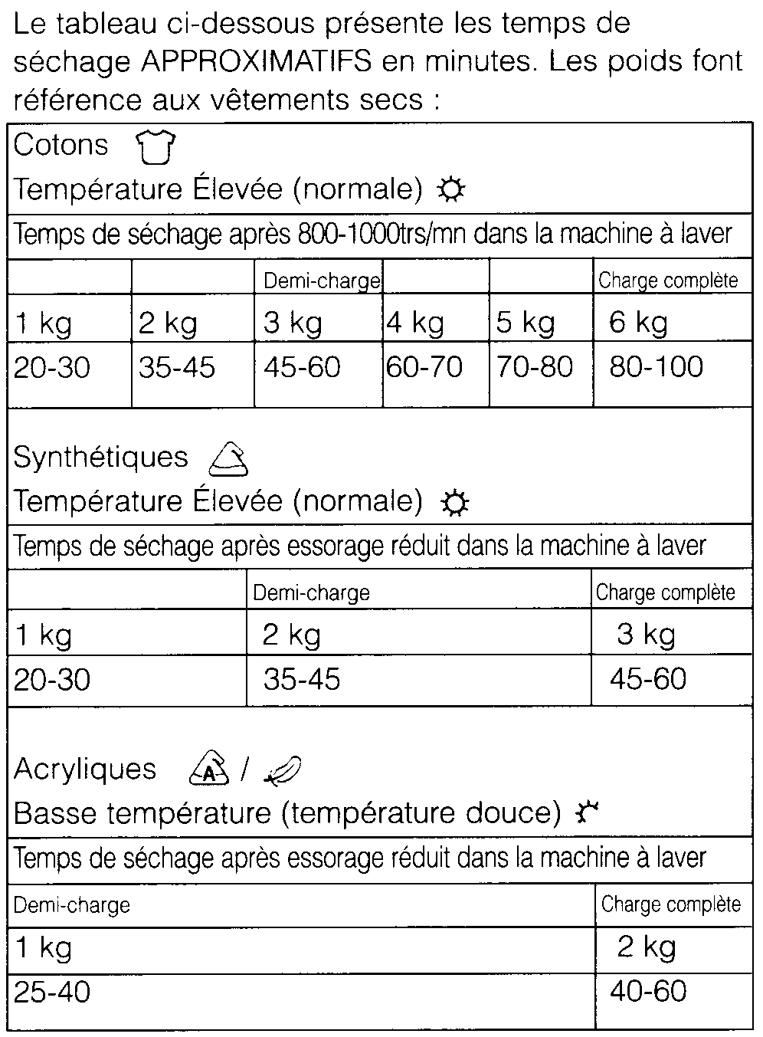Illustration 6: temps de séchage

Consignes de nettoyage
Il faut, tout d'abord, ______________ l'appareil de sa prise électrique.

La porte et les parois extérieures de la machine peuvent être nettoyées avec une lavette humide éventuellement additionnée d'un détergent. Le sèche-linge doit être maintenu en parfait état hygiénique afin de ne pas risquer de souiller le linge qu'on sèche.

consignes de maintien en état
À chaque nouvelle machine, il faut nettoyer le ________________ (voir schéma technique, légende n°3) afin d'en retirer toutes les poussières de fibres textiles accumulées.


